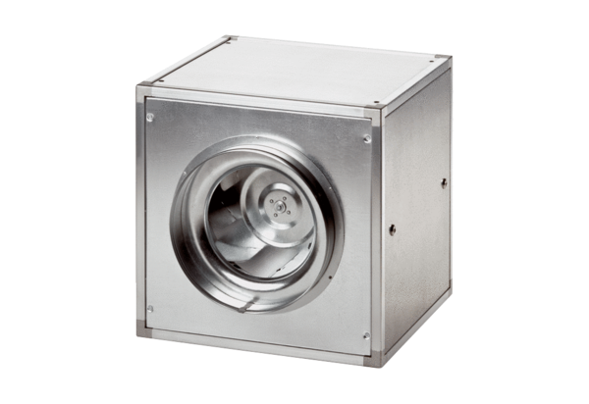Quickbox DSQ 25/4Verpackungseinheit: 1 StückSortiment: C
Artikelnummer: 0080.0032Hersteller: MAICO

